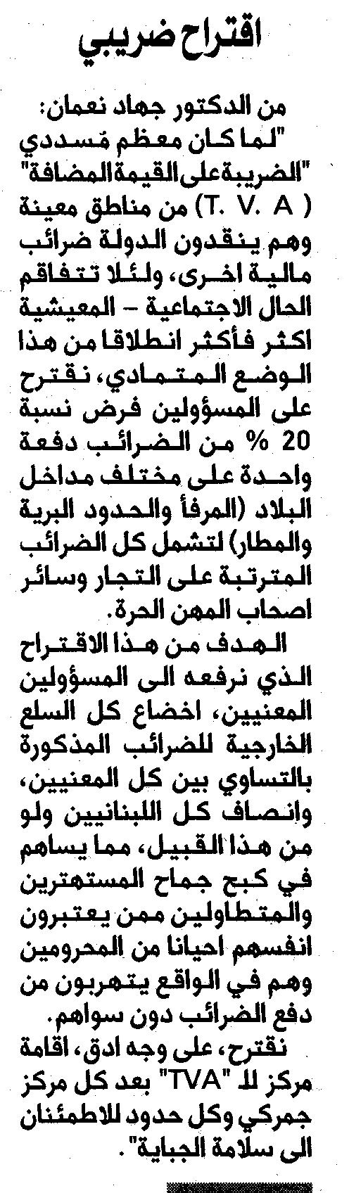
النهار، 5 أيار 2006

